Zmiany wprowadzone w wersji „4.19.G” programu PBAZA

- Zmiana w przyjmowaniu spłat. W przypadku gdy w kolejności spłat nie ustalono nr kolejności (ustawiona kolejność =0), a istnieje saldo pożyczki. To przy spłacie nastąpi sprawdzenie poprawności ustawienia kolejności, a w przypadku wykrycia błędu zostanie wyświetlony ostrzegający komunikat

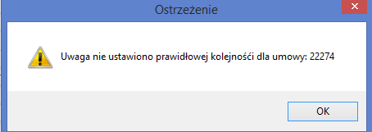
- Umożliwiono ustawienie aby podczas szyfrowania na KOWALSKI usunięto niektóre duże tabele nie zawierające danych osobowych.
Usunięcie należy wykonać tylko wówczas gdy plik eksportowanej bazy jest bardzo duży i nie da się przesłać.

- Zmiana w funkcjonowaniu zakładki , Eksport do BiG . W wersji poprzedniej system pozwalał na RĘCZNE WPISYWANIE DANYCH. Od wersji 4.19G system automatycznie pobierze dane z danych eksportowanych do BiG takich jak
- data wysłania wezwania zawierającego ostrzeżenie o możliwości wpisu do BiG
- Data wpisu do BiG
- Data wykreślenia z BiG

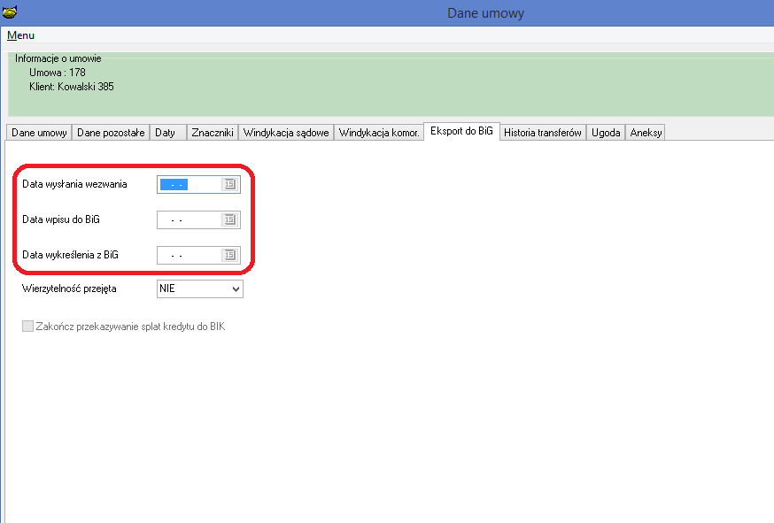
- Rozbudowano informacje o pomocy publicznej, dodano informacje o ilości rat kapitałowych, ilości rat karencyjnych, kwoty pożyczki. Dane te mogą być pomocne przy obliczeniu pomocy publicznej według ustawy.
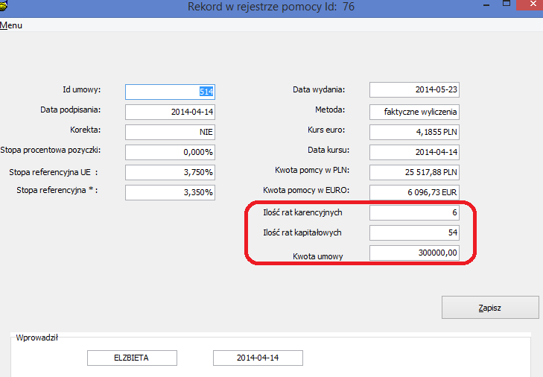
- Zmiana w funkcjonowania raport pomocy publicznej , zmiana polega na
- Okno raportu otwiera się domyślnie na najnowszej umowie, tak aby łatwo wystawić zaświadczenie
- Dodano możliwość sortowania po wszystkich komunach z wyjątkiem, danych firmy – osoby dla której wystawiono zaświadczenie o pomocy publicznej.

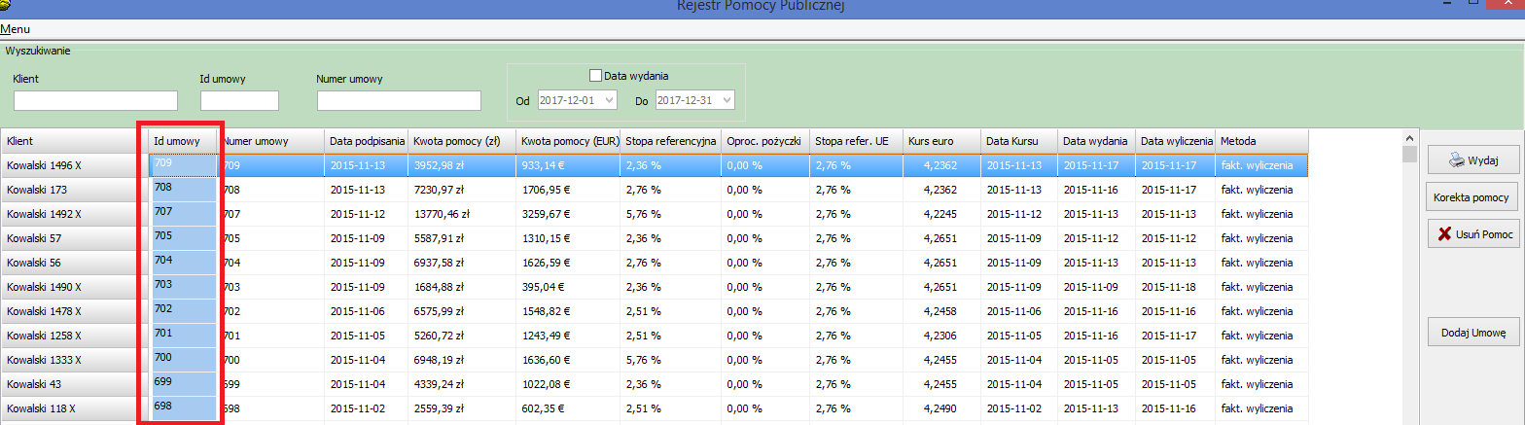

- Poprawa działania opcji zabezpieczenia

- Zwiększono szybkość otwarcia okna nowa zaległość, edycja zaległości
- Umożliwiono istnienie kliku zabezpieczeń o tym samym kodzie, np. kilku hipotek np. Hipoteka zwykła, Hipoteka … w poprzedniej wersji zabezpieczenie jednego typu mogło być tylko jedne.

- Zmiana w pliku pbaza.ini parametr HSZ=TRUE nie będzie wymagany przy szyfrowaniu hasła. Dzięki temu po wpisaniu hasła password=’’ w formie jawnej czy zaszyfrowanej system sam sprawdzi który rodzaj hasła wybrał operator.
Użycie parametru HSZ=TRUE jedynie przyśpieszy wybór jaki rodzaj hasła użyto w bazie.

- Przyśpieszono otwarcie okna Raport zabezpieczeń.
- Do ekranu zmiana hasła w BiG infomonitor dodano informacje kiedy ostatnio zmieniono hasło w BiG infomonitor . UWAGA ! data dotyczy zmiany hasła za pomocą programu PBaza jeżeli zmiana hasła nastąpiła przez stronę WWW lub reset hasła w infolinii to tych danych program PBaza nie posiada.

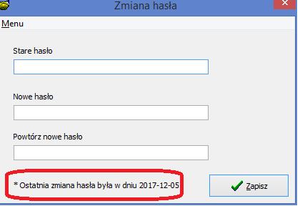

Podczas logowania operator otrzyma informację przypominającą o konieczności zmiany hasła. Ostrzeżenie będzie wyświetlane jeżeli do końca obowiązywania hasła pozostanie 5 lub mniej dni.

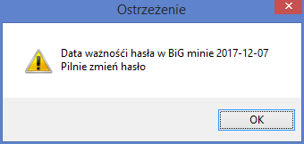

- Dodano możliwość edycji daty wyrażenia zgody w danych klienta, zmiana jest podyktowana faktem, że zgoda na weryfikacje jest ważna 30 dni i klient może udzielać tej zgody wielokrotnie.
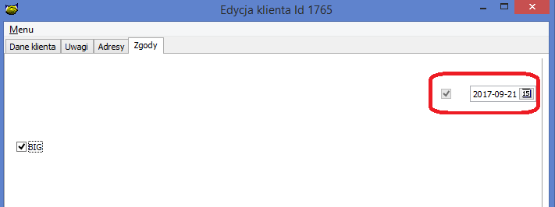
- Usunięto spacje przy zapisie nazwy licznika, nazwa licznika nie może zawierać spacji.
- Umożliwiono zdefiniowania różnych wezwań 2 i 3 dla różnych produktów.

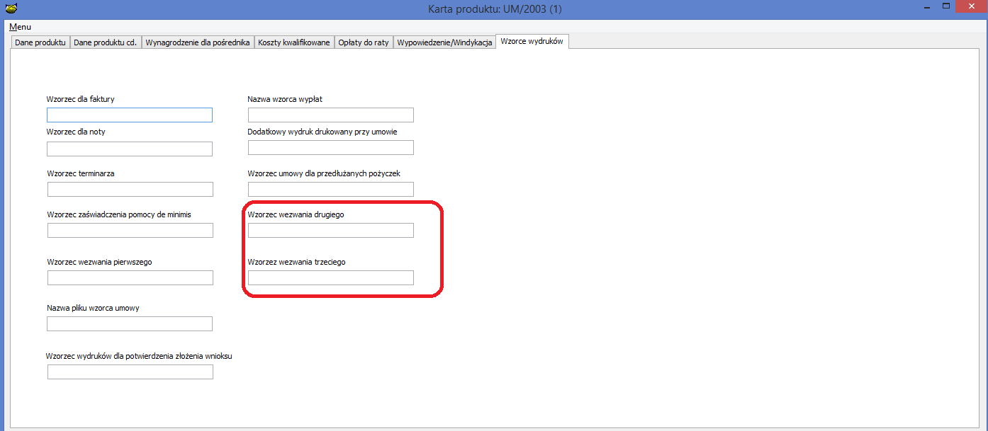
- Ujednolicono działanie opcji BO Umowy i BO w części finasowej
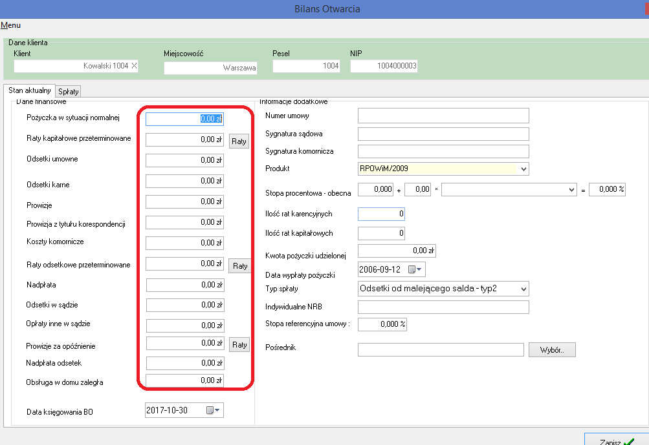
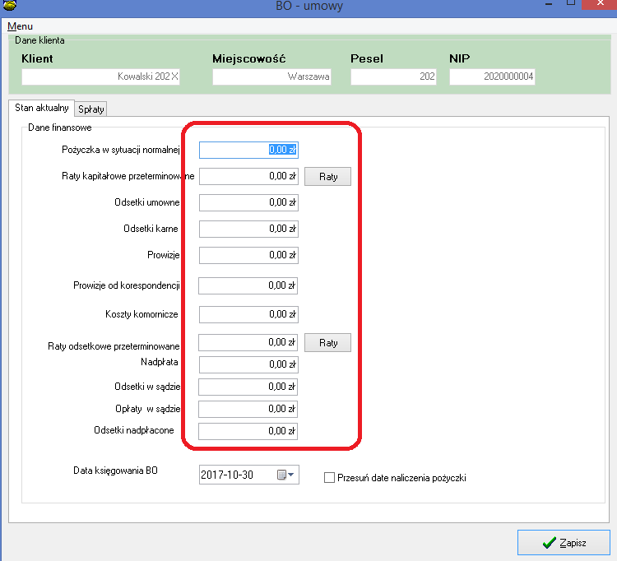
- Zmiana przy zapisie terminarza, system zlicza raty poprawione i wpisane po nowemu wylicza z nich średnią i zapisuje w polu rata uśredniona.

- Nowy znacznik UM_ORGAN_ORZEKAJACY zawierający dane organu orzekającego do powstałej zaległości.

- Zmiana wyglądu ekranu do wypłaty
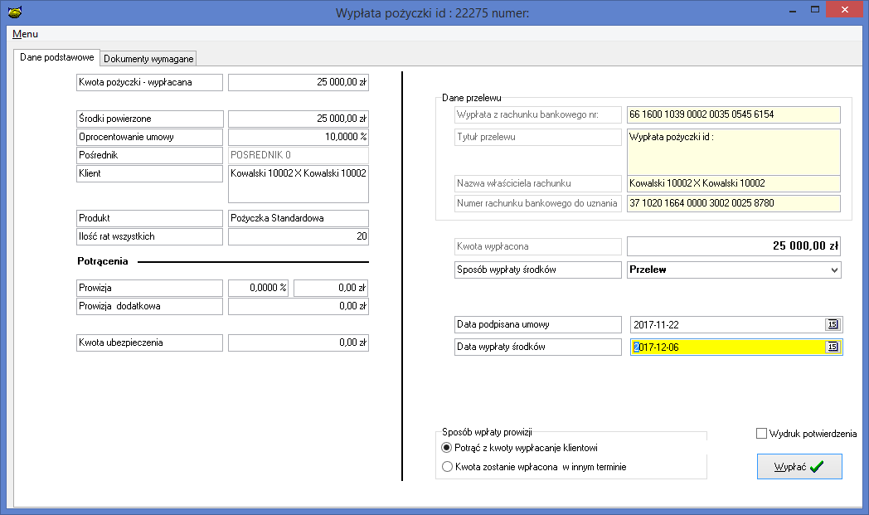

- Przesunięto opcję do usuwania faktur do jednego miejsca tworząc submenu.

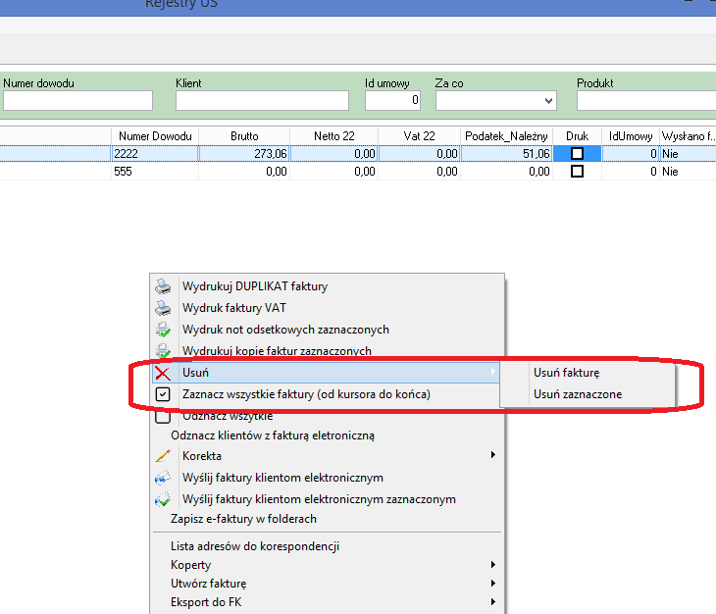
- Dodano nowe prawo do edycji Rezerwacji środków w rejestrze projektów.
- W tabeli WNIOSKI i WNIOSKI_HIST usunięto pola o nazwach rozpoczynających się na WP_, ilość usuniętych 16
- Usunięto z zamknięcia dnia, starą nie aktualną procedurę zwolnienia rezerwacji.
- Zmiana dla MSSql, zmieniono sposób tworzenia raportu kontaktów
- Przy logowaniu raport kontaktów
- Karta klienta
Zmiana polega na zaprzestaniu posługiwania się tabelą tymczasową dla tych dwóch opcji.
- c.

Instalacja
- Wykonać kopię bazy danych
- Uruchomić opcję Baza -> Instalacja wersji
- Zaznaczyć działania windykacyjne w opcji „Baza->Słowniki->Kontakty (36)”
- Konieczność sprawdzenia wyglądu ekranu pożyczki do wypłat, doszła nowa kolumna.

UWAGA
W przypadku użycia nowego szablonu do wysyłki SMS zawierającego znaczniki należy zawsze wysłać SMS testowego do minimum 4 klientów wysyłanych w jednej wysyłce w celu sprawdzenia poprawności działania szablonu.

